INDICAÇÃO Nº 2236/2014

Sugere ao Poder Executivo Municipal, a colocação de alambrado no campo de futebol de areia localizado na Rua Parintins esquina com a Emboabas, Santa Rita , neste município.

Excelentíssimo Senhor Prefeito Municipal,

Nos termos do Art. 108 do Regimento Interno desta Casa de Leis, dirijo-me a Vossa Excelência para sugerir que, por intermédio do Setor competente, seja, realizada a colocação de alambrado no campo de futebol de areia localizado na Rua Parintins esquina com a Emboabas, Santa Rita neste município.

Justificativa:

Para maior segurança nos jogos e preservação do campo, os moradores do local e usuário em dias de jogos pedem que o campo seja cercado com alambrado.

Plenário “Dr. Tancredo Neves”, em 12 de junho de 2.014.

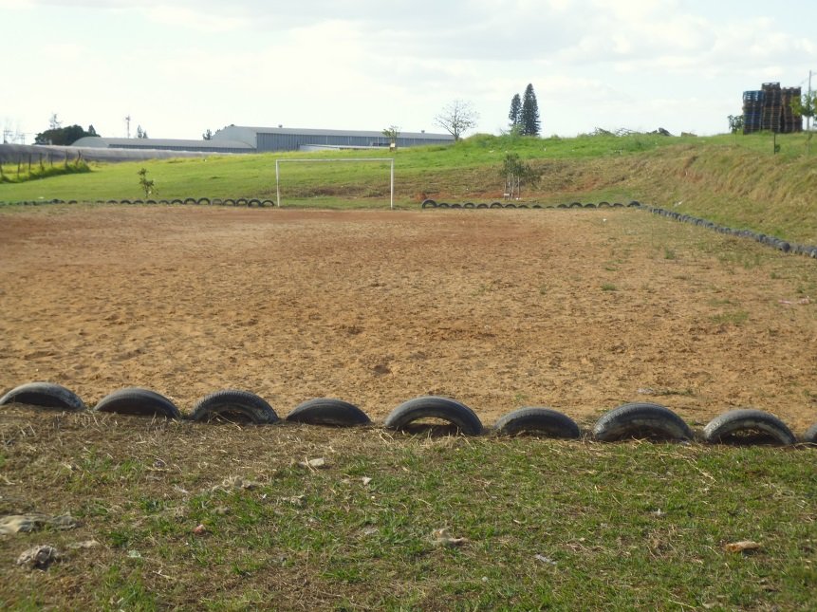

Celso Ávila

Vereador

